**附件：码垛机技术要求：**

投标信息明确安装完工日期。项目地址越南北宁省，出口运费单独报价。

**一、产品数据：**

1. **纸箱尺寸：**2300*1100*650mm
2. **单箱重量：**150kg（部分产品纸箱粘贴海报,码垛过程中不能出现产品掉落和海报损坏问题）

**二、码垛方式：**

1. 2300*1100*650mm尺寸，满足码垛两排，码垛高度2100mm，产品每层180度旋转（单箱两端重量不一致，重心平衡码放）。
2. 1360*550*360mm尺寸，满足交叉码垛，码垛高度1800mm，如下图

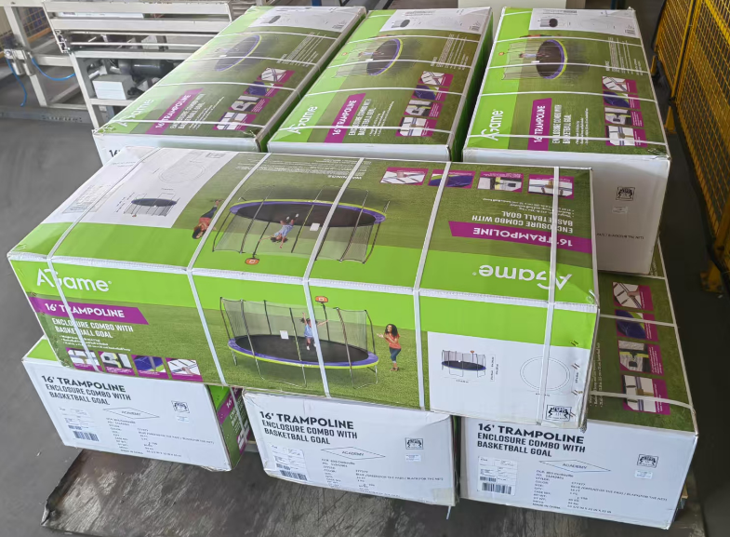

三、码垛机器人：

1. 机器人品牌：埃斯顿ER280-3200
2. 埃斯顿臂展：3200mm
3. 重复定位精度：±0.04mm
4. 最大负载：280kg
5. 轴数：6轴
6. 工作范围：360°
7. 码放工位双工位
8. 配置无线遥控器控制
9. 气源0.6-0.8MP，包含1m³储气罐
10. 安装安全防护栏，包含安全警示标识，四角安装防碰撞护角。
11. 负责产品码垛程序编程5款。
12. 负责产品码垛编程培训，直至能够独立操作。
13. 售后在48小时内到位，或即时远程在线指导解决运行过程中出现的各种问题。

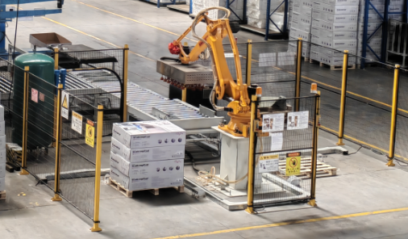

1. 对接产线末端配置如下图：

与我司产线对接，缓存部分可以去掉，配置码垛机配套机构。

